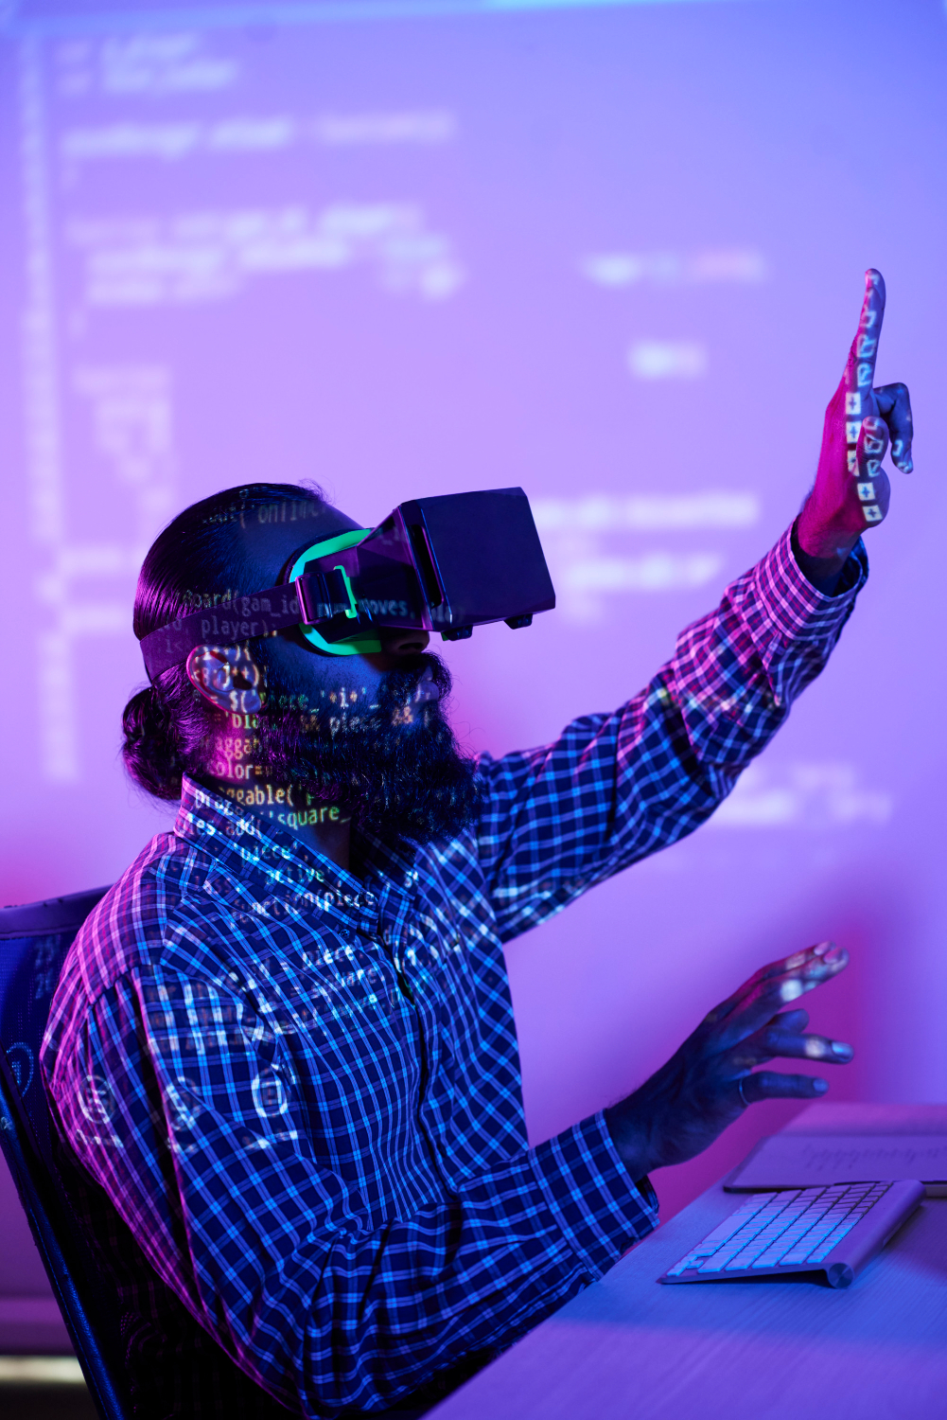

**CSF 101 - ALGORITMA**

**Laporan Akhir Project**

**ALGORITMA**

**Aplikasi Penjadwalan Mengajar Praktikum Berbasis C++**

**Disusun Oleh :**

**NIM Nama Lengkap**

20200801269 Muhamad Akbar Fadilah

20240801295 Christian Niko Saputra

20240801319 Denis Prastya Putra

20240801361 Davina Tri Febriyanti

**Sesi :**

**KJ / EU …. Kelas Paralel / Reguler**

**Dosen Pengampu :**

7174 - Ir. Sawali Wahyu, S.Kom., M.Kom

UNIVERSITAS ESA UNGGUL | 2023

Daftar Isi

BAB 1 4

PENDAHULUAN 4

1. Abstrak 4

2. Latar Belakang Permasalahan dan Tujuan Penelitian 4

3. Tahapan Penelitian 5

4. Penjelasan Tambahan Spesifikasi Kebutuhan 7

a) Spesifikasi Fitur Tambahan 7

b) Spesifikasi Bonus yang Dikerjakan 7

5. Penerapan Metode Khusus Algoritma 7

BAB II 8

LANDASAN TEORI 8

2.1 Teori Teori Khusus 8

2.2 Teori Teori Umum 8

BAB III 9

STRUKTUR MODUL DAN LOGIKA 9

3.1 Struktur Logika PrograM 9

A. Modul Utama (Main Program) 9

B. Modul Autentikasi (Authentication) 10

C. Modul Menu (Main Menu) 10

D. Modul Manajemen Buku (Book Management) 10

E. Modul Manajemen Anggota (Member Management) 10

F. Modul Manajemen Transaksi (Transaction Management) 11

G. Modul Manajemen Laporan (Report Management) 11

H. Modul Utilitas (Utility Functions) 11

I. Test Modul 11

a. Test Modul Autentikasi (Authentication) 12

b. Test Modul Menu Utama (Main Menu) 12

c. Test Modul Manajemen Buku (Book Management) 12

d. Test Modul Manajemen Anggota (Member Management) 13

e. Test Modul Manajemen Transaksi (Transaction Management) 13

f. Test Modul Manajemen Laporan (Report Management) 14

g. Test Modul Utilitas (Utility Functions) 14

3.2 Pembagian Kerja dalam Kelompok 14

A. Lampiran 16

Notulen Rapat 16

Log Activity Anggota Kelompok 17

3.3 Dokumentasi Koordinasi 19

BAB IV 20

HASIL DAN PEMBAHASAN 20

A. Tutorial Cara Compile & Eksekusi Program 20

B. Desain Perancangan Sistem 20

C. Psuedecode Algoritma 20

D. Arsitektur Informasi 20

E. Flow Tampilan Akhir Program 21

F. Programming Source Code 21

BAB V 22

KESIMPULAN DAN SARAN 22

A. Kesimpulan 22

B. Saran 22

DAFTAR PUSTAKA 23

(MINIMAL 15 DAFTAR PUSTAKA, WAJIB GUNAKAN MENDELAY, DAN WAJIB JURNAL / BUKU, TIDAK DIPERKENAKAN LINK WEBSITE !) 23

# BAB 1

# PENDAHULUAN

## Abstrak

Aplikasi “Peminjaman dan Pengembalian Buku” ini dikembangkan dengan tujuan untuk mempermudah pengelolaan transaksi buku di perpustakaan. Sistem ini dirancang menggunakan bahasa pemrograman C++ dengan menggunakan struktur data Stack. Dengan demikian, aplikasi dapat membantu mempercepat dan mempermudah proses peminjaman serta pengembalian buku di perpustakaan.

## Latar Belakang Permasalahan dan Tujuan Penelitian

Pengelolaan perpustakaan yang masih dilakukan secara manual sering menyebabkan ketidakakuratan data, kehilangan informasi, dan kurang efisiensi. Oleh karena itu, dibutuhkan sistem aplikasi yang dapat mengelola data dengan cepat dan tepat. Proyek ini hadir untuk mempermudah proses peminjaman dan pengembalian buku, memberikan solusi digital yang efisien, meminimalkan kesalahan pencatatan, dan memberikan visibilitas terhadap inventaris buku.

* 1. Tujuan Penelitian :
* Meningkatkan efisiensi pengelolaan perpustakaan
* Mempermudah pelacakan status buku
* Meminimalkan kesalahan pencatatan
* Menghasilkan laporan yang akurat

## Tahapan Penelitian

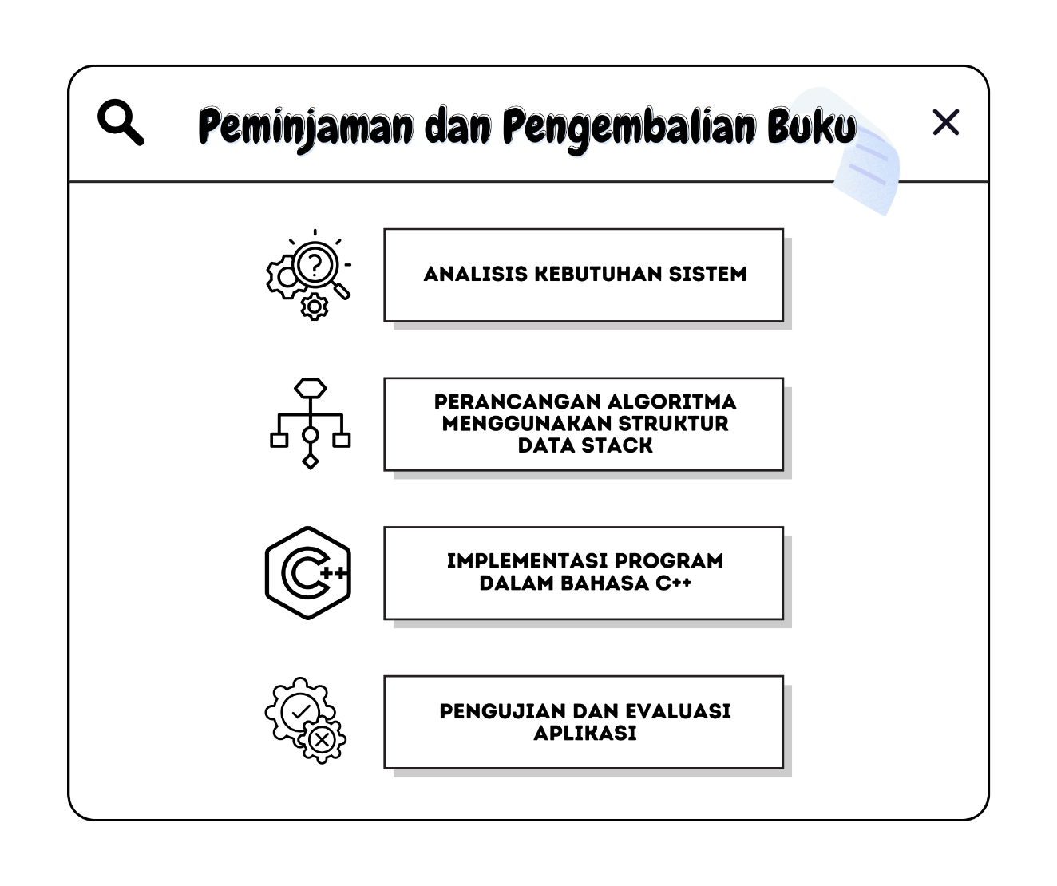

Gambar 1. Tahapan Penelitian

Penjelasan Gambar 1 :

* Analisis Kebutuhan Sistem

Tahap awal ini berfungsi untuk memahami pengguna sistem, baik itu petugas perpustakaan maupun anggota. Sehinga daftar kebutuhan sistem yang jelas dan dapat diimplementasikan. Dalam konteks peminjaman dan pengembalian buku, fokusnya adalah :

1. Identifikasi alur peminjaman dan pengembalian
2. Pencatatan data buku dan anggota secara efisien
3. Menangani transaksi secara digital
4. Penambahan fitur seperti perhitungan denda keterlambatan

* Perancangan Algoritma Menggunakna Struktur Data Stack

Tahap ini adalah proses merancang logika dan algoritma berbasis struktur data Stack (Last In, First Out). Penggunaan Stack relevan kerana :

1. Buku yang terakhir dipinjam akan menjadi prioritas untuk diproses
2. Memastikan alur transaksi peminjaman dan pengembalian buku yang lebih terstruktur
3. Desain ini mencakup diagram alur atau flowchart untuk menvisualisasikan logika aplikasi

* Implementasi Program Dalam Bahasa C++

Implementasi adalah tahap dimana algoritma yang dirancang diwujudkan menjadi aplikasi nyata dengan menggunkan bahasa pemrograman C++. Prosesnya meliputi :

1. Pembuatan fungsi-fungsi utama, seperti input data buku, peminjaman, pengembalian, dan perhitungan denda
2. Integrasi logika Stack untuk manajemen transaksi buku
3. Pengembangan antarmuka berbasis terminal atau GUI sederhana untuk pengguna

* Pengujian Dan Evaluasi Aplikasi

Tahap ini memastikan aplikasi berjalan sesuai dengan kebutuhan dan desain awal. Sehingga aplikasi yang bebas dari bug, stabil, dan memenuhi kebutuhan pengguna. Prosesnya mencakup :

1. Pengujian setiap fitur (validasi data, pencatatan transaksi, perhitungan denda)
2. Simulasi berbagai skenario, seperti pengembalian terlambat atau kesalahan input
3. Evaluasi untuk mengidentifikasi potensi perbaikan dan optimasi

## Penjelasan Tambahan Spesifikasi Kebutuhan

### Spesifikasi Fitur Tambahan

<jelaskan fitur tambahan yang dipakai>

### Spesifikasi Bonus yang Dikerjakan

<jelaskan spefisikasi bonus yang diimplementasikan>

## Penerapan Metode Khusus Algoritma

<Pada bagian ini, jelaskan metode khusus algoritma yang digunakan, contoh bila menggunakan Queue, maka jelaskan metode algoritmanya seperti logic diagram, simulasi serta alur sistem sesuai dengan aplikasi yang anda kerjakan !>

# BAB II

# LANDASAN TEORI

## 2.1 Teori Teori Khusus

Stack adalah struktur data yang mengikuti prinsip LIFO (Last In, First Out). Struktur ini digunakan untuk mengelola proses transaksi dalam aplikasi peminjaman dan pengembalian buku. (Sumber: Smith, J. (2022). Data Structures in Pratice.)

## 2.2 Teori Teori Umum

C++ adalah bahasa pemrograman yang mendukung paradigma prosedural dan berbasis objek. Bahasa ini ideal untuk pengembangan aplikasi deskop, seperti sistem manajemen perpustakaan. (Sumber: Stroustrup, B. (2013). The C++ Programming Language.)

Berdasarkan penelitian oleh Santoso et al. (2021) dalam jurnal *Informatika* *dan* *Sistem Informasi*, flowchart adalah alat yang penting untuk komunikasi antara tim teknis dan non-teknis sebelum implementasi aplikasi.

# BAB III

# STRUKTUR MODUL DAN LOGIKA

# 3.1 Struktur Logika PrograM

1. Modul Utama (Main Program)
2. Modul Autentikasi (Authentication)
3. Modul Menu Utama (Main Menu)
4. Modul Manajemen Buku (Book Management)
5. Modul Manajemen Anggota (Member Management)
6. Modul Manajemen Transaksi (Transaction Management)
7. Modul Manajemen Laporan (Report Management)
8. Modul Utilitas (Utility Functions)

## Modul Utama (Main Program)

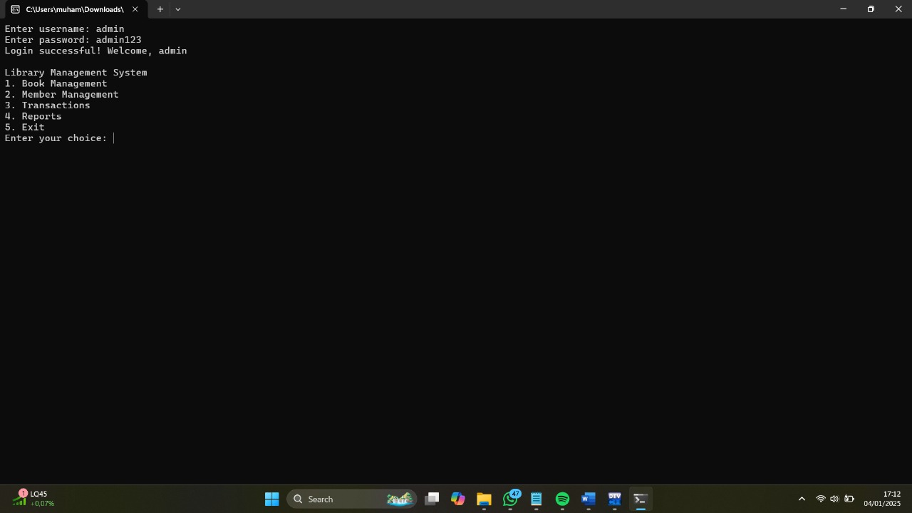

Modul utama bertanggung jawab untuk inisialisasi program dan menjalankan fungsi-fungsi utama, seperti login dan menampilkan menu. Modul ini juga mendefinisikan beberapa struktur data global yang digunakan di seluruh program, yaitu :

* Book : Menyimpan informasi tentang buku (ID, Judul, Penulis, Ketersediaan, dan Kategori)
* Member : Menyimpan informasi tentang anggota perpustakaan (ID, Nama, Status, Keanggotaan, dan Buku yang dipinjam)
* Transaction : Menyimpan informasi tentang peminjaman dan pengembalian buku (ID Buku, ID Anggota, Jenis Transaksi, Tanggal Pinjam, dan Tanggal Jatuh Tempo)
* User : Menyimpan informasi tentang pengguna sistem (Username, Password, dan Role)

## Modul Autentikasi (Authentication)

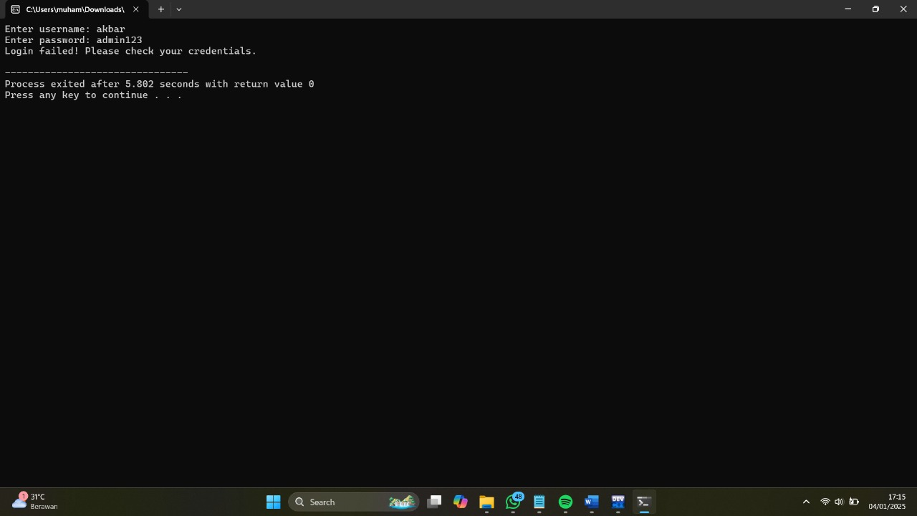

Modul ini bertanggung jawab untuk proses login pengguna. Fungsi login() akan meminta pengguna untuk memasukkan username dan password, kemudian akan memeriksa apakah kredensial tersebut valid. Jika valid, fungsi akan mengembalikan objek User yang berisi informasi pengguna yang telah login.

## Modul Menu (Main Menu)

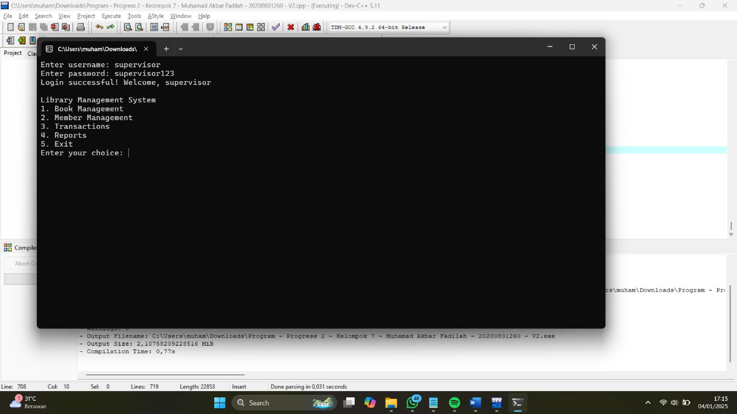

Modul ini bertanggung jawab untuk menampilkan menu utama aplikasi. Menu yang ditampilkan akan berbeda tergantung pada peran pengguna (Adnin, Petugas, atau Supervisor). Modul ini juga akan memanggil modul-modul lain sesuai dengan pilihan pengguna.

## Modul Manajemen Buku (Book Management)

Modul ini bertanggung jawab untuk mengelola data buku, termasuk :

* Mendaftarkan Buku Baru (registerNewBook())

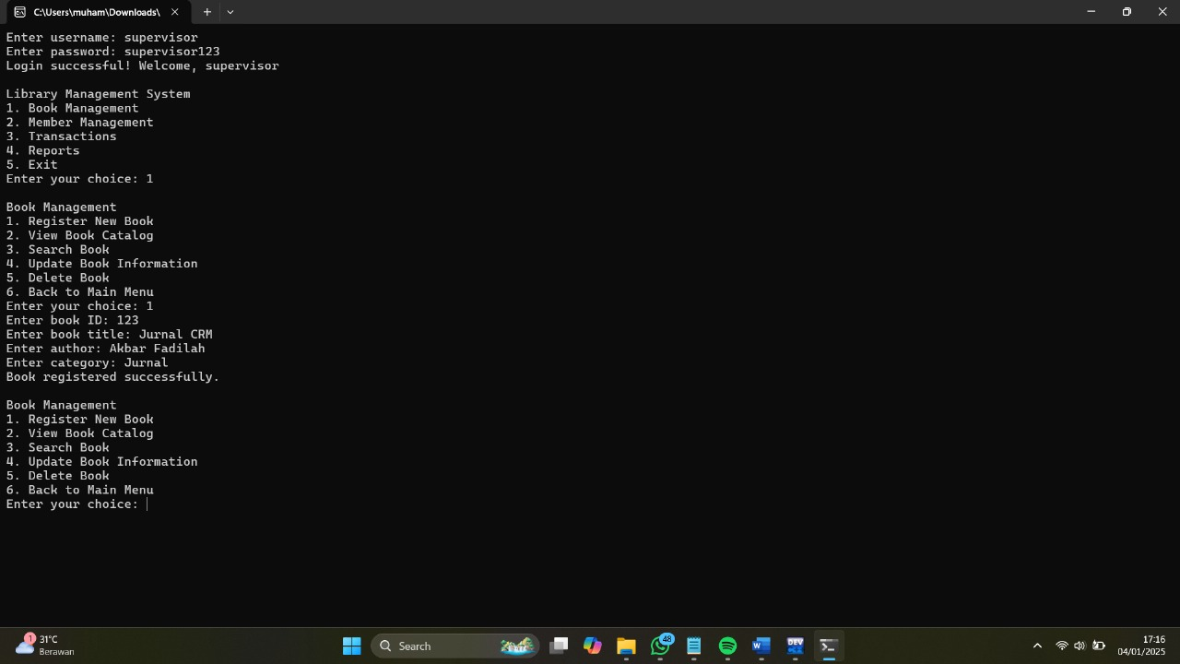

* Menampilkan Katalog Buku (viewBookCatalog())

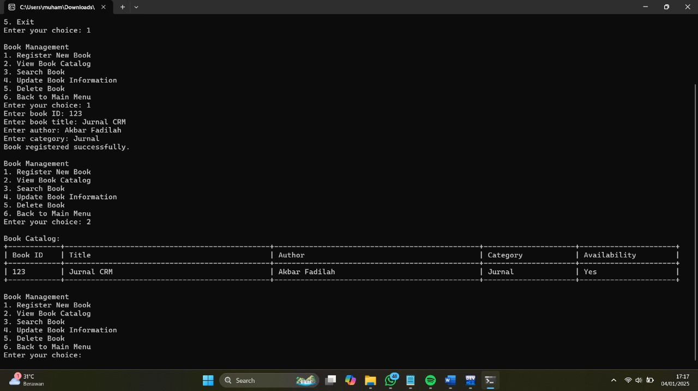

* Mencari Buku (searchBook())

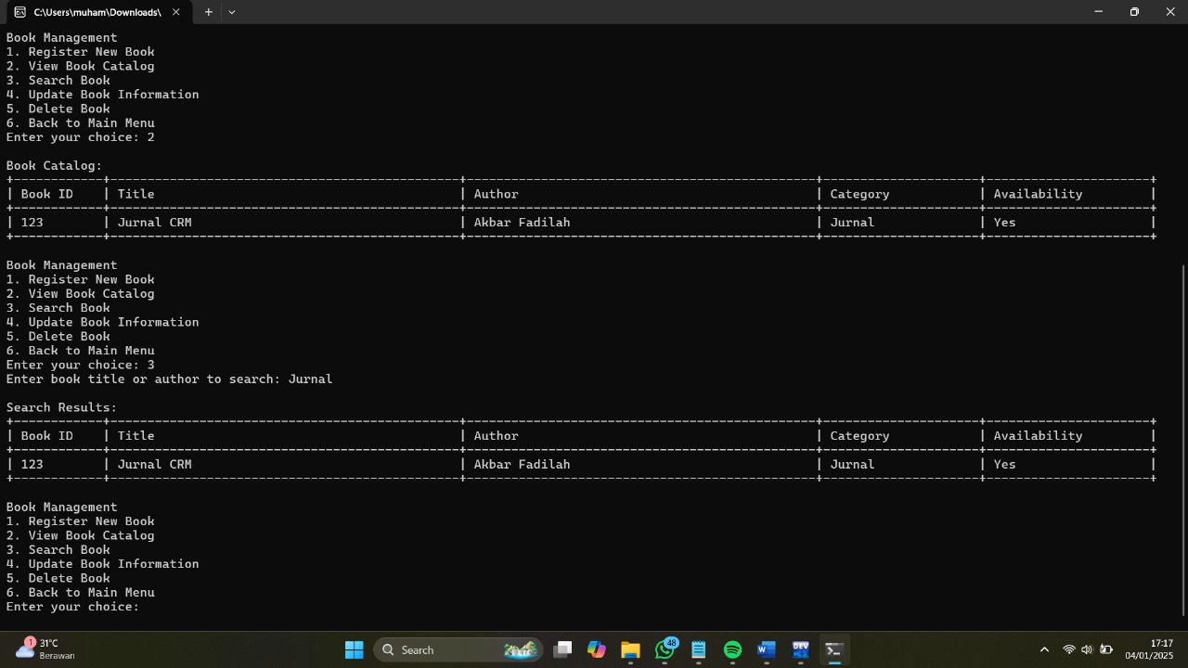

* Mengupdate Status Buku (updateBookStatus())

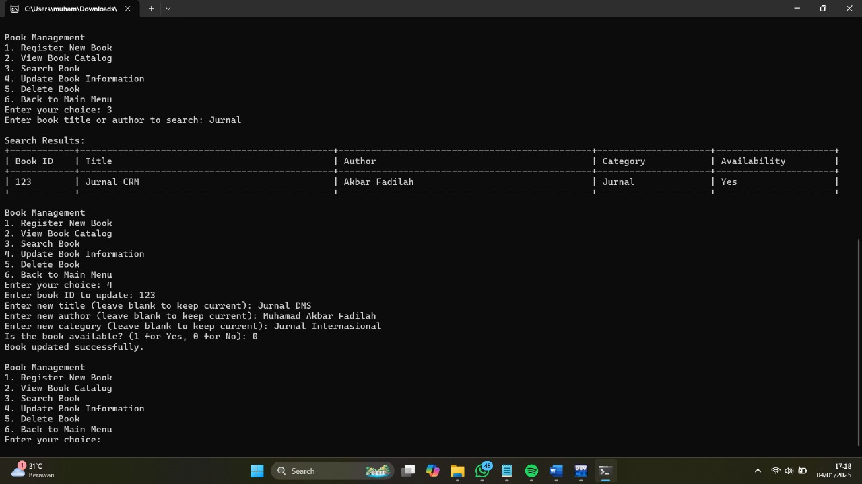

* Menghapus Buku (deleteBook())

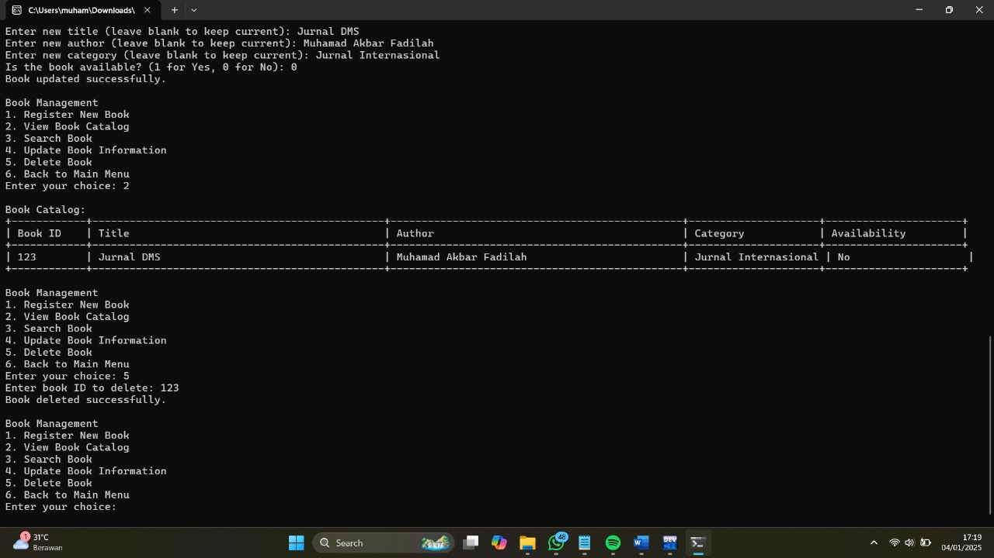

## Modul Manajemen Anggota (Member Management)

Modul ini bertanggung jawab untuk mengelola data anggota perpustakaan, termasuk :

* Mendaftarkan Anggota Baru (registerNewMember())

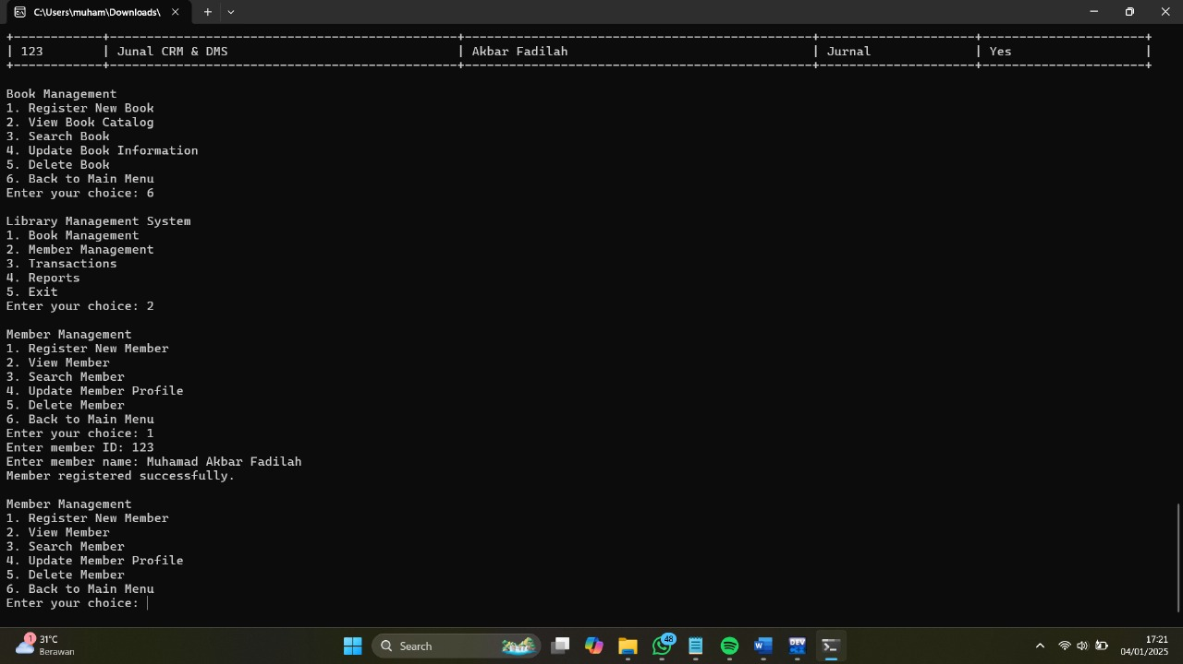

* Menampilkan Data Anggota (viewMember())

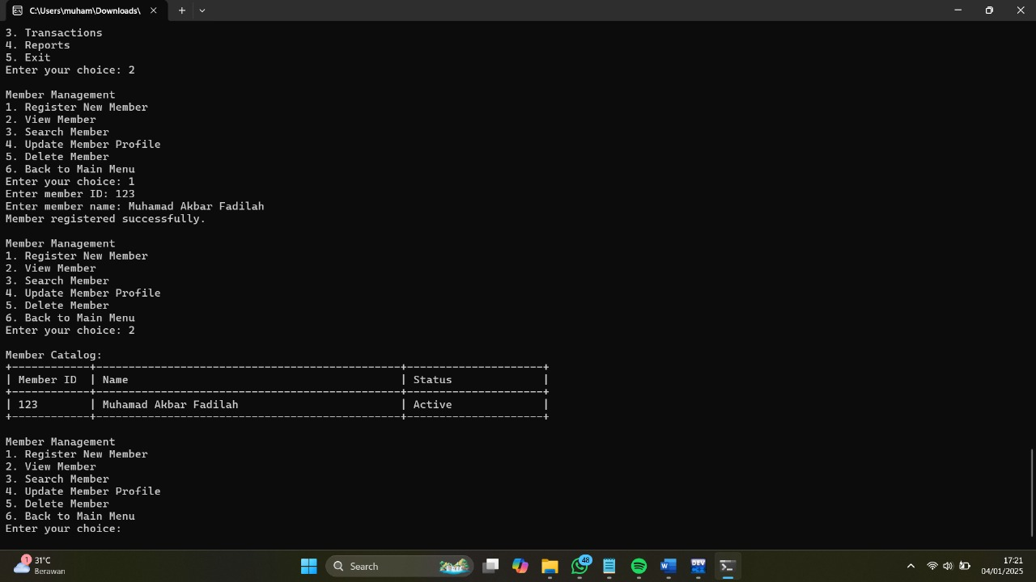

* Mencari Anggota (searchMember())

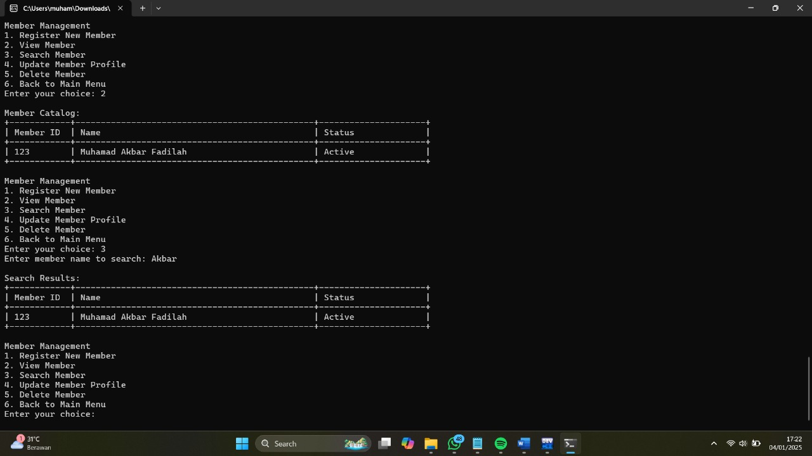

* Mengupdate Profil Anggota (updateMemberProfile())

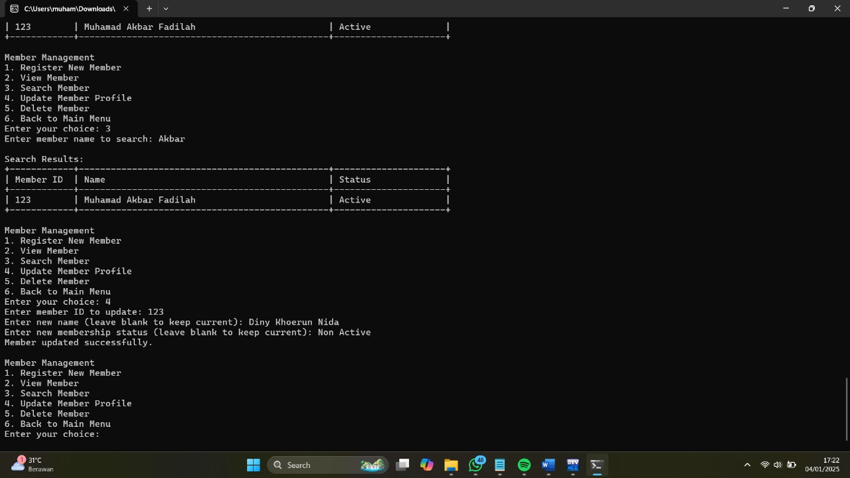

* Menghapus Anggota (deleteMember())

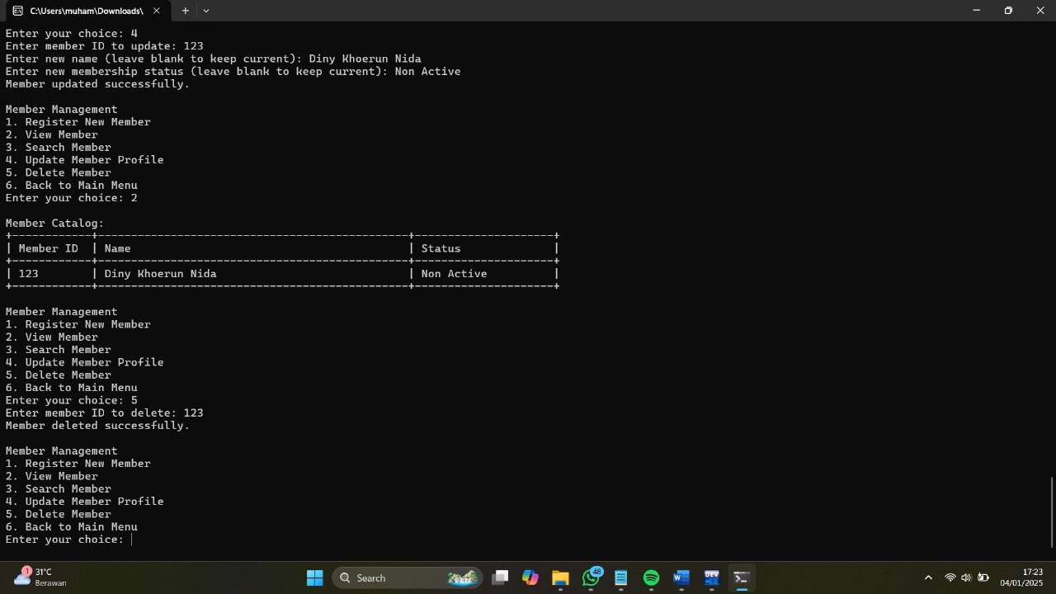

## Modul Manajemen Transaksi (Transaction Management)

Modul ini bertanggung jawab untuk mengelola transaksi peminjaman dan pengembalian buku, termasuk :

* Memproses Peminjaman Buku (borrowBook())

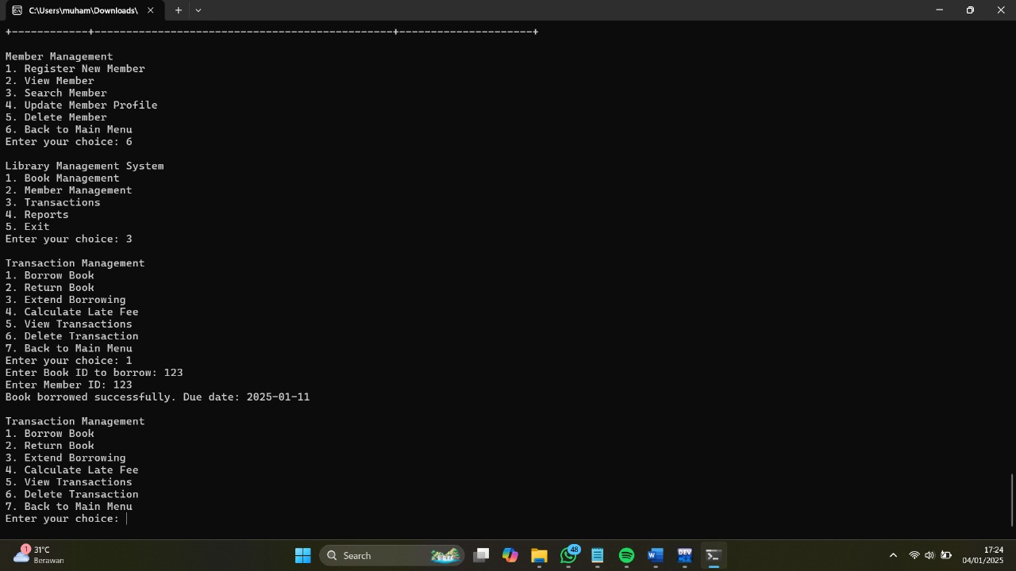

* Memproses Pengembalian Buku (processReturning())

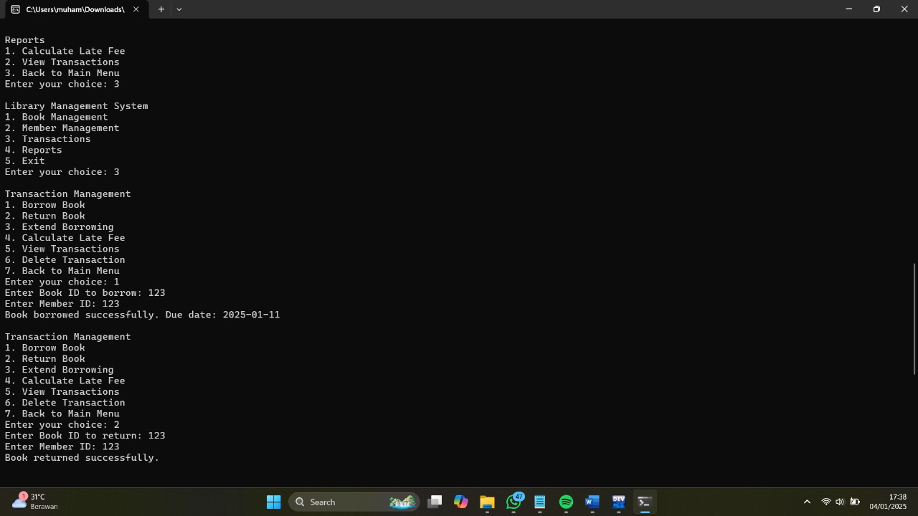

* Memperpanjang Masa Peminjaman (extendBorrowing())

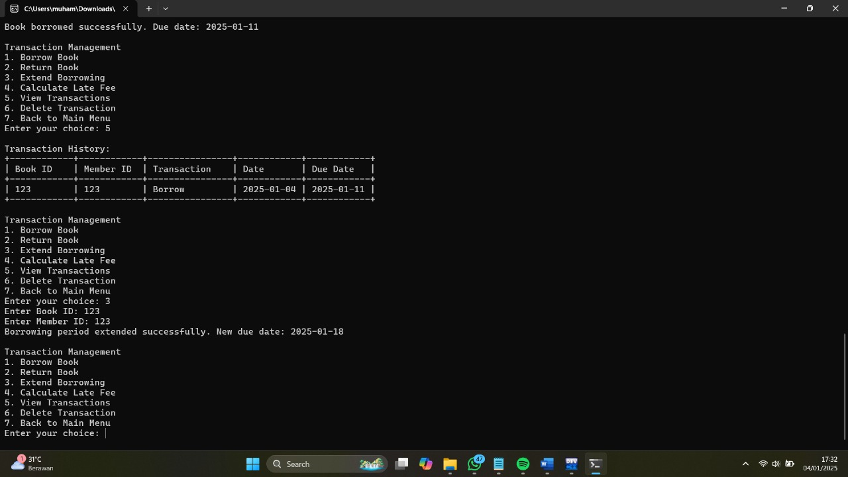

* Menghapus Transaksi (deleteTransaction())

## Modul Manajemen Laporan (Report Management)

Modul ini bertanggung jawab untuk menampilkan laporan-laporan yang berkaitan dengan transaksi perpustakaan, termasuk :

* Menghitung Denda Keterlambatan (calculateLatrrFee())

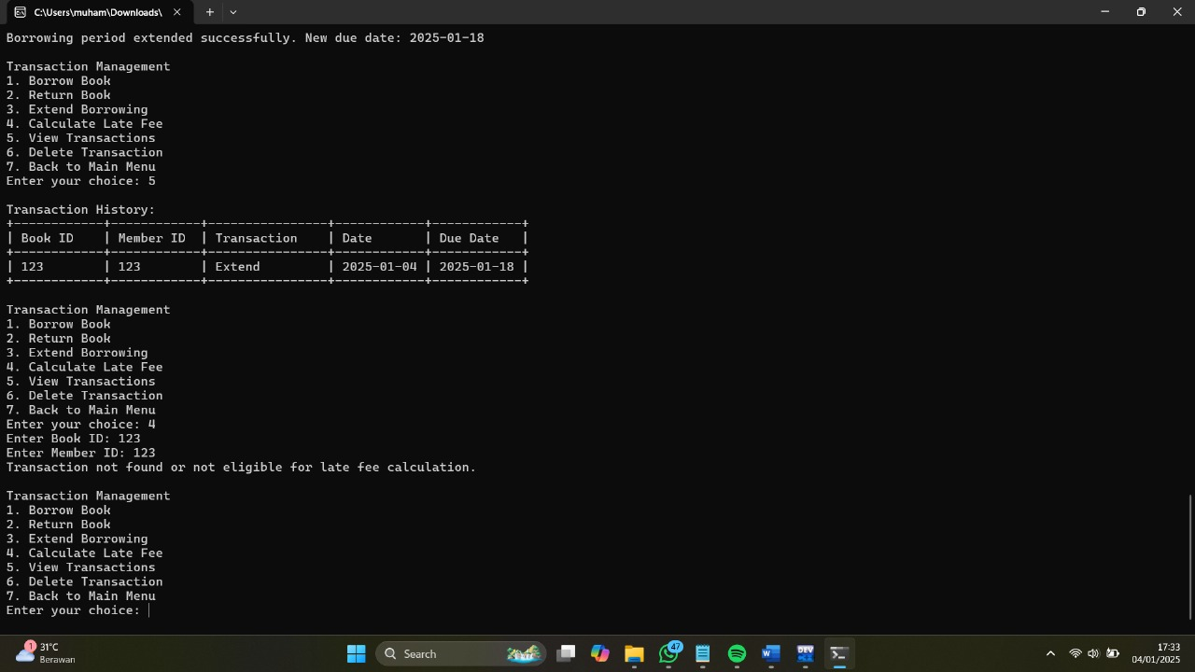

* Menampilkan Riwayat Transaksi (viewTransactions())

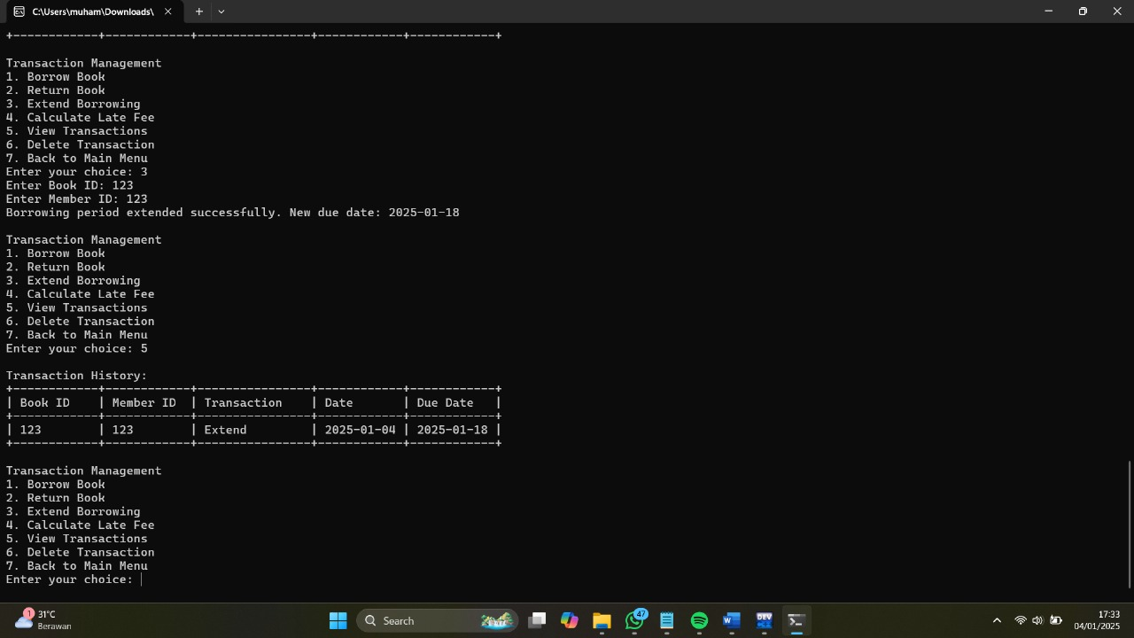

## Modul Utilitas (Utility Functions)

Modul ini berisi fungsi-fungsi utilitas yang digunakan di seluruh program, termasuk :

* parseDate() : Mengubah string tanggal menjadi objek time_t
* formatDate() : Mengubah objek time_t menjadi string tanggal

## Test Modul

1. Test Modul Autentikasi (Authentication)
2. Test Modul Menu Utama (Main Program)
3. Test Modul Manajemen Buku (Book Management)
4. Test Modul Manajemen Anggota (Member Management)
5. Test Modul Manajemen Transaksi (Transaction Management)
6. Test Modul Manajemen Laporan (Report Management)
7. Test Modul Utilitas (Utility Functions)

### Test Modul Autentikasi (Authentication)

Tahapan :

1. Program dimulai
2. Modul autentikasi dipanggil
3. Fungsi login() dijalankan
4. Pengguna diminta memasukkan username dan password
5. Sistem memeriksa kecocokan kredensial dengan data pengguna yang tersimpan
6. Jika valid, pengguna berhasil login dan Mendapatkan akses sesuai peran (Admin, Petugas, atau Supervisor)
7. Jika tidak valid, pengguna diminta memasukkan kembali kredensial atau program berhenti

### Test Modul Menu Utama (Main Menu)

Tahapan :

1. Setelah login berhasil, modul menu utama ditampilkan
2. Menu utama menampilkn pilihan opsi sesuai peran pengguna
3. Pengguna memilih opsi yang diinginkan
4. Modul yang sesuai dengan pilihan pengguna dipanggil dan dijalankan

### Test Modul Manajemen Buku (Book Management)

Tahapan :

1. Pengguna memilih opsi manajemen buku dari menu utama
2. Submenu manajemen buku ditampilkan (misalnya : tambah buku, lihat katalog, cari buku, update status, hapus buku)
3. Pengguna memilih opsi submenu yang diinginkan
4. Fungsi yang sesuai dijalankan, misalnya :

* registerNewBook() : Meminta input data buku (ID, Judul, Penulis, Kategori, dll) dan menyimpan ke database
* viewBookCatalog() : Menampilkan daftar buku yang tersedia
* searchBook() : Meminta input kata kunci pencarian dan menampilkan hasil pencarian buku
* updateBookStatus : Mengupdate status ketersedaan buku (tersedia/dipinjam)
* deleteBook : Menghapus data buku dari database

### Test Modul Manajemen Anggota (Member Management)

Tahapan :

1. Pengguna memilih opsi manajemen anggota dari menu utama
2. Submenu manajemen anggota ditampilkan (misalnya : tambah angota, lihat data anggota, cari anggota, update profil, hapus anggota)
3. Pengguna memilih opsi submenu yang diinginkan
4. Fungsi yang sesuai dijalankan, misalnya :

* registerNewMember() : Meminta input data anggota (ID, Nama, Alamat, dll) dan menyimpan ke database
* viewMember() : Menampilkan daftar anggota perpustakaan
* searchMember() : Meminta input kata kunci pencarian dan menampilkan hasil pencarian anggota
* deleteMember() : Menghapus data anggota dari database

### Test Modul Manajemen Transaksi (Transaction Management)

Tahapa :

1. Pengguna memilih opsi manajemen transaksi dari menu utama
2. Submenu manajemen transaksi ditampilkan (misalnya : pinjam buku, kembali buku, perpanjang peminjaman, lihat riwayat transaksi)
3. Pengguna memilih opsi submenu yang diinginkan
4. Fungsi yang sesuai dijalankan, misalnya :

* borrowBook() : Meminta input ID buku dan ID anggota, kemudian memproses peminjaman buku
* processReturning() : Memproses pengembalian buku dan menghitung denda jika terlambat
* extendBorrowing() : Memperpanjang masa peminjaman buku
* deleteTransaction() : Menghapus data transaksi dari database

### Test Modul Manajemen Laporan (Report Management)

Tahapan :

1. Pengguna memilih opsi manajemen laporan dari menu utama
2. Submenu manajemen laporan ditampilkan (misalnya : laporan denda, laporan transaksi)
3. Pengguna memilih opsi submenu yang diinginkan
4. Fungsi yang sesuai dijalankan, misalnya :

* calculateLateFee() : Menghitung total denda keterlambatan
* viewTransaction() : Menampilkan riwayat transaksi peminjaman dan pengembalian buku

### Test Modul Utilitas (Utility Functions)

Modul utilitas berisi fungsi-fungsi pembantu yang dapat dipanggil oleh modul lain kapan saja dibutuhkan, misalnya :

* parseDate() : Digunakan untuk mengonversi string tanggal menjadi format yang dapat diproses oleh program
* formatDate() : Digunakan untuk menformat tanggal agar mudah dibaca oleh pengguna

# 3.2 Pembagian Kerja dalam Kelompok

<isi pembagian tugas dalam kelompok, serta jadwal dan kegiatan kelompok>

|  |  |
| --- | --- |
| Hari/Tanggal | Kegiatan |
| 21 Mei 2017 | Membahas UML untuk pembuatan class diagram dan pemabahasan untuk logic program yang akan kami gunakan pada game ini. Review materi - materi yang akan digunakan sebagai bahan referensi |
| Dst | Proses pembuatan *coding* program game monopoly, menetukan fitur - fitur yang dibutuhkan untuk pembuatan game. |
| Dst | Review pembuatan dan pembenaran koding program, compile program  koreksi *coding* yang error |
| dst | dst |

|  |  |  |  |  |
| --- | --- | --- | --- | --- |
| **Anggota 1** | **Anggota 2** | **Anggota 3** | **Anggota 4** | **Anggota 5** |
| a. Mencari materi terkait game monopoli.  b. Review materi pendukung.  c. Membuat koding, menentukan fitur - fitur.  d. Membuat class main untuk memanggilanya  e. Membuat AI ( *Artificial Inteligent* )   1. Membuat Notulan Setiap pertemuan 2. Pembuatan Laporan |  |  |  |  |

## Lampiran

### 

### Notulen Rapat

#### Isi Notulen

Tanggal :

Waktu :

Tempat :

Isi Notulen :

1. ....

Tanggal : 21 Mei 2017

Waktu : 1 Jam

Tempat : Kantin Esa Unggul

Isi Notulen :

1. Pembagian tugas perihal pencarian sumber-sumber referensi atas contoh-contoh pembuatan program monopoly masing masing anggota akan mecari beberapa referensi dan akan dibahas dirapat selanjutnya.
2. Dst...

### Log Activity Anggota Kelompok

#### Anggota 1 - Nama

|  |  |  |  |  |
| --- | --- | --- | --- | --- |
| No | Tanggal | Durasi | Pekerjaan | Hasil |
|  |  |  |  |  |
| 1 | 22/05/2017 | 20 Menit | Mempelajari soal Tugas Besar | Paham deskripsi permasalahan dari soal Tugas besar |
| 2 | 25/05/2017 | 50 Menit | Membuat Kelas, atribut dan method dari kelas Dadu | Kelas bisa di compile |
| 3 | 7/6/2016 | 30 Menit | Tahap penyempurnaan , edit program dan merapikan program agar output program terlihat rapi | Output bisa berjalan dengan sesuai. |
| 4 | dst | dst | dst | dst |

#### Anggota 2 - Nama

|  |  |  |  |  |
| --- | --- | --- | --- | --- |
| No | Tanggal | Durasi | Pekerjaan | Hasil |
| 1 |  |  |  |  |
| 2 |  |  |  |  |
| 3 |  |  |  |  |

#### Anggota 3

|  |  |  |  |  |
| --- | --- | --- | --- | --- |
| No | Tanggal | Durasi | Pekerjaan | Hasil |
|  |  |  |  |  |
|  |  |  |  |  |
|  |  |  |  |  |
|  |  |  |  |  |
|  |  |  |  |  |

#### Anggota 4

|  |  |  |  |  |
| --- | --- | --- | --- | --- |
| No | Tanggal | Durasi | Pekerjaan | Hasil |
| 1 |  |  |  |  |
| 2 |  |  |  |  |
| 3 |  |  |  |  |

#### Anggota 5

|  |  |  |  |  |
| --- | --- | --- | --- | --- |
| No | Tanggal | Durasi | Pekerjaan | Hasil |
| 1 |  |  |  |  |
| 2 |  |  |  |  |
| 3 |  |  |  |  |

## 3.3 Dokumentasi Koordinasi

<lampirkan foto setiap pertemuan yang dilakukan oleh kelompok>

# BAB IV

# HASIL DAN PEMBAHASAN

## Tutorial Cara Compile & Eksekusi Program

* + - 1. Buka file proyek di IDE Dev C++
      2. Pastikan semua file terkait telah dimasukkan kedalam folder proyek
      3. Klik tombol “Compile and Run” untuk menjalankan program

<jelaskan cara compile dan eksekusi program>

## Desain Perancangan Sistem

Flowchart aplikaso menggambarkan alur login, manajemen buku, transaksi, dan laporan

Pada bagian ini, Sertakan Desain perancangan alur sistem yaitu Flowchart

## Psuedecode Algoritma

Pada bagian ini, Uraikan Psuedecode Algoritma Aplikasi Anda !

## Arsitektur Informasi

Pada bagian ini, Gambarkan Rancangan Arsitektur Informasi berupa navigasi menu aplikasi anda !

Contoh Gambar :

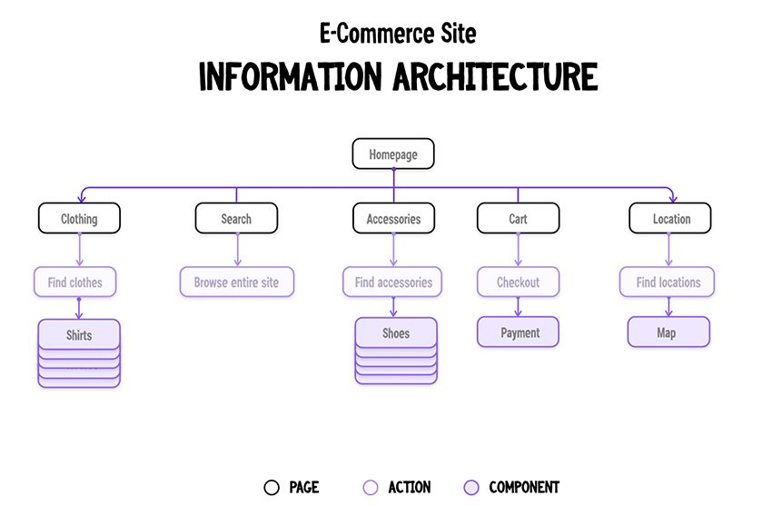

## Flow Tampilan Akhir Program

Letakkan semua screen shoot dari aplikasi yang anda buat. Kemudian jelaskan secara singkat tersebut, dari login, menu utama, proses input dan output sampai ke logout.

## Programming Source Code

Letakkan semua fungsi fungsi source code dari aplikasi yang anda buat. Kemudian jelaskan secara singkat pemakaian fungsi *source code* tersebut.

# BAB V

# KESIMPULAN DAN SARAN

## Kesimpulan

Aplikasi “Peminjaman dan Pengembalian Buku” berhasil mengotomatiskan proses manajemen perpustakaan dengan algoritma antrian meningkatkan efisiensi layanan

Berikan Kesimpulan dari HASIL project yang anda kerjakan !

## Saran

Pengembangan lebih lanjut dapat mencakup integrasi dengan database dan implementasi fitur notifikasi berbasis G-mail.

Berikan Saran Pengembangan dari HASILproject yang anda kerjakan !

## DAFTAR PUSTAKA

## (MINIMAL 15 DAFTAR PUSTAKA, WAJIB GUNAKAN MENDELAY, DAN WAJIB JURNAL / BUKU, TIDAK DIPERKENAKAN LINK WEBSITE !)

Asri, J. S., & Wahyu, S. (2021). Analisis Sentimen Menerapkan Lexicon-Learning Based Untuk Melihat Opini Masyarakat Mengenai Protokol Kesehatan Dan Perkembangan Vaksin Covid-19 Di Indonesia Menggunakan Dataset Twitter. *Proceeding KONIK (Konferensi Nasional Ilmu Komputer)*, *5*, 530-536.

Wahyu, S. (2022). Penerapan Metode Game Development Life Cycle Pada Pengembangan Aplikasi Game Pembelajaran Budi Pekerti. *SKANIKA: Sistem Komputer Dan Teknik Informatika*, *5*(1), 82-91.

Wahyu, S., Malabay, M., & Asri, J. S. (2021). Perancangan Konsep Dan Evaluasi Desain User Experience Pada Aplikasi Mobile Penyedia Tempat Layanan Fitness Dengan Pendekatan User-Centered Design. *Proceeding KONIK (Konferensi Nasional Ilmu Komputer)*, *5*, 446-451.